**フォローアップセミナー2024**

NPO法人千葉県レクリエーション協会主催



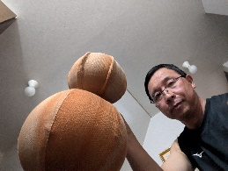**開催日** **令和６年１２月１５日（日）　受付:午前９時１５分～**

**午前９時４０分～午前１１時５０分**

**会　場** **千葉県総合スポーツセンター・宿泊棟大ホール**

**内　容　　県レク発祥面白ゲーム“ピーナッツボール”**

**プログラム予定**

**9:40　　はじめに**

**趣旨説明**

**10:00 ルール確認**

**練習**

**10:30 ｹﾞｰﾑチャレンジ**

**11:40 　まとめ**

**11:50 　お疲れ様でした**

**★講習会修了者には普及指導員証を発行予定です。その際別途登録料がかかります。詳細は会場にてお伝えします。**

**「ピーナッツボール」とはピーナッツ型の手製のボール（周囲は布、中は風船）を使って、的の中に投げポイントを競うゲーム。攻めと守りに分かれ、ゲーム中の「ナイスピー」得点時の「ピーナッツ！！」コールが面白い。老若男女誰でも楽しめる千葉県レク発祥のゲームです。　レッツ！ピーナッツ！！**











**講　師**　　**NPO法人千葉県レクリエーション協会人材育成委員会**

**持ち物**　　**運動できる服装・水筒・タオル・筆記用具等**

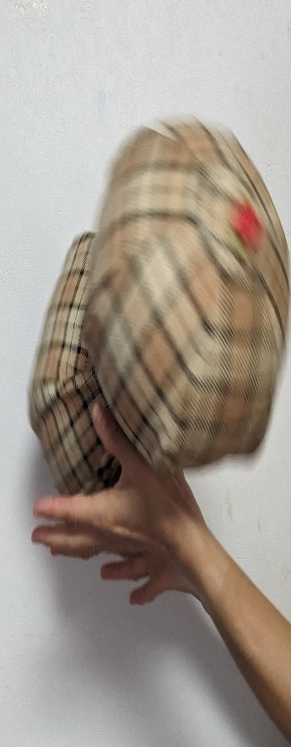**参加者**　 **先着２５名限定**

**参加費　　日本レクリエーション協会公認資格をお持ちの方又は学生５００円**

**その他の方　１，０００円**

**別途、普及指導員証希望者は、1000円（登録料）必要となります。**

**◆申込み締切日１２月１０日必着**

**申込先　NPO法人千葉県レクリエーション協会**

**〒263‐0011千葉市稲毛区天台３２３番地**

**千葉県総合スポーツセンター内**

**ＴＥＬ　０４３－２９０－８３６１**

**ＦＡＸ　０４３－２９０－８３６２**

[recchibaken@bz03.plala.or.jp](mailto:recchibaken@bz03.plala.or.jp)

**申込方法・内容**

**◆はがき、ファックス、メールに　氏名**

**郵便番号・住所・電話・資格名を明記**

**保険申込みの関係から期日迄にお願します。**

**フォローアップセミナー2024　申し込み**（**令和６年１２月１０日**）

|  |  |  |  |  |  |
| --- | --- | --- | --- | --- | --- |
|  | **氏名** | **〒** | **住所** | **電話** | **資格名** |
| **１** |  |  |  |  |  |
| **２** |  |  |  |  |  |
| **３** |  |  |  |  |  |